详细设计说明书
询价单邮件发送（密送）

武汉益模科技股份有限公司
版本说明
作者 | 版本日期 | 版本号 | 修改说明 | 审批人/日期
叶文龙 | 2018-01-09 | V1 | 初版 | 叶文龙

目录
1. 需求介绍 1
2. 设计规则 1
3. 开发结构 2
4. 类层次设计 4
5. 页面设计 5
6. 类设计 6
6.1. com.eman.sysconfig.logic.SendMailLogic 6
6.1.1. 程序入口类 6
6.1.1.1. 概述 6
6.1.1.2. 主要方法 6
7. 异常处理 6

需求介绍
- 企业需要将EMan生成的询价单按不同的供应商分割成不同的文件，分别发送给对应的供应商。并且，企业人员需要对文件进行校验，校验修改后再次上传，覆盖掉之前的文件。

设计规则
注：在设计规则中约定的设计内容和要求，后续文档不再描述；
- 所有类包必须以com.eman.作为前两级命名空间；
- 对于需要实现网络传输的对象类，若父类没有实现可序列化接口，则要求实现可序列化接口Serializable；
- 实现了可序列化接口的类要求定义serialVersionUID属性，由Eclipse自动生成64位哈希值；该属性在后续文档类属性说明中不再描述
- 文档中对类属性的说明，若set和get方法均为NO时，表示该属性为私有属性；
- 模块之间不能挎包引用，单独的业务单独的方法，单独的菜单单独的event、logic
- 页面必须从页面生成器中下载。

开发结构
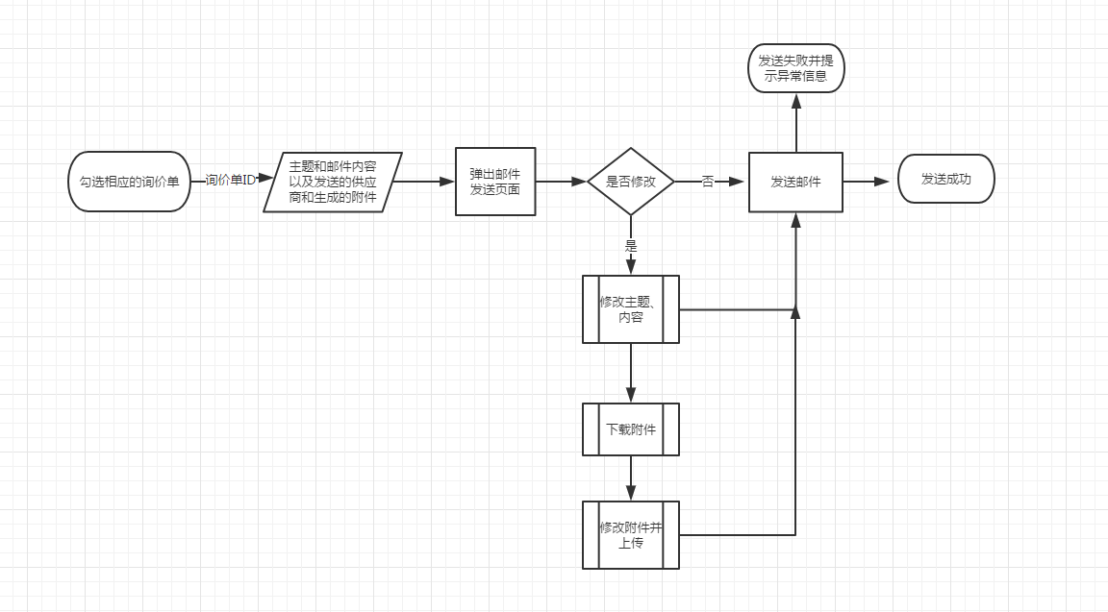EMan数据库：
p_emailconfig邮件配置表
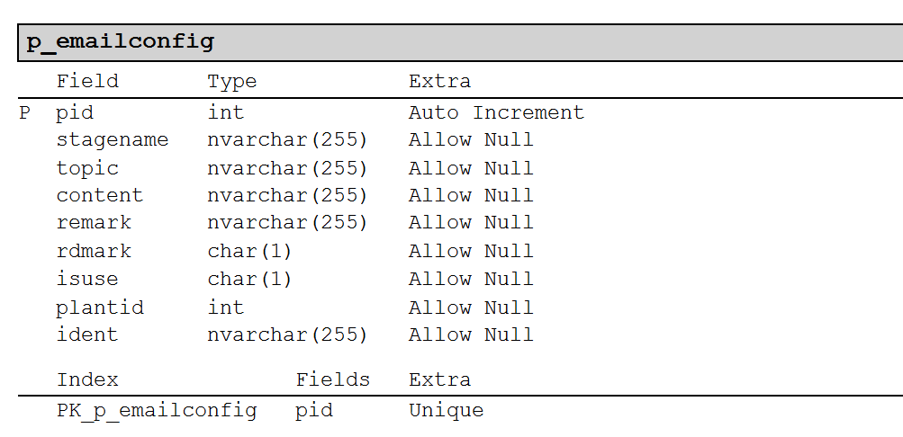
Stagename:阶段名称
Topic:邮件主题
Content:邮件内容
Remark:阶段描述
Isuse:是否启用 0启用 1未启用
Ident:邮件类型标识（唯一）

p_emailconfig_user邮件默认发送人
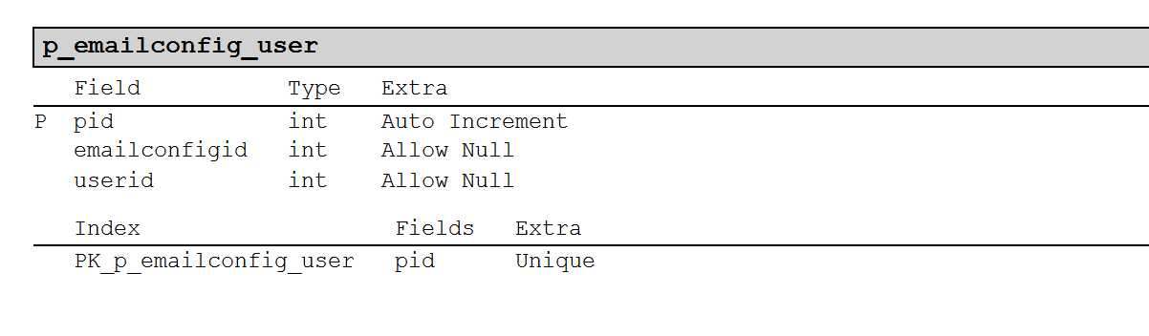
Emailconfigid:邮件配置表主键
Userid:发送员工ID

类层次设计

包名 | 描述
com.eman.orderbillmanager.event.InquiryEvent | 询价采购的事件类
com.eman.sysconfig.logic.SendMailLogic | 邮件发送实现类

页面设计
文件名目录：template/orderbillmanager/inquiry/InquirySendMail.htm
配置的Bean：自定义。
页面设计样例：
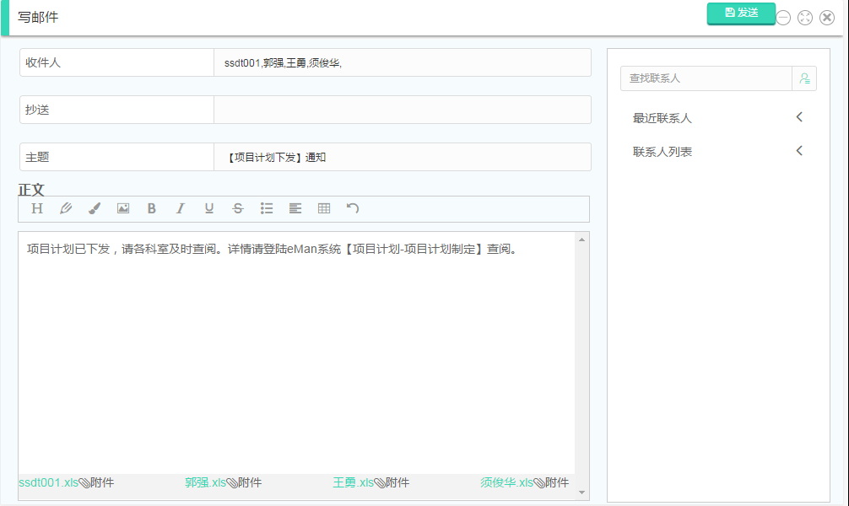

描述：多个供应商的邮箱放在同一个input中显示；生成的对应的询价单附件会显示在最下方，单击附件名称，可以下载附件；附件修改完成后，点击“附件”按钮进行上传，覆盖原来的文件。

类设计

com.eman.sysconfig.logic.SendMailLogic

程序入口类

概述
- 根据询价单ID查询主题和内容以及需要发送的供应商。
- 根据询价单ID自动生成不同供应商的附件。
- 显示邮件发送页面，主题内容以及多个附件
4）客户修改附件后上传附件，根据供应商名称在D/temp/mail/文件夹下找到此附件
5）根据供应商邮箱分别发送邮件，自动匹配附件

主要方法
SendMailLogic中的hashSet方法，重写邮件中的属性。
SendMailLogic中的send方法，发送邮件。

异常处理
7.1供应商的邮箱不存在或者邮箱格式错误
7.2配置文件中的邮箱服务器配置不正确
7.3附件是否存在
7.4发送失败

